9.45 ***ПЕСЕННОЕ СЛУЖЕНИЕ***

*Общее пение* ***№43 «У креста, Спаситель мой****»*

*Общее пение* ***№142 «Не богатство земное»***

10.00 ***ПОКЛОНЕНИЕ И ПРОСЛАВЛЕНИЕ***

Приветствие Клейнос В.

Тихая молитва Морозова Л.

Чтение Св. Писания Пс. 9:2,3 Морозов А.

***Общее пение № 66*** Морозова Л.

***«Славно имя Иисуса»***

Чтение Св. Писания Пс.117:14, 15 Морозова Л.

***Общее пение №119*** Морозов А.

***«Всю неделю десница Господня»***

Молитва Морозов А.

*Муз. Служение «****О, Великий Бог****»* Ансамбль

***Субботняя школа***



Благословение детейКлейнос В.

**Урок Субботней школы** Бочкарева Е.

10.40 ***Общее пение №222*** Бочкарева Е.

***«Я знаю святую обитель»***

Миссионерские вести , сбор даров Соболев И.

Объявления Слепцов А.



Ходатайственная молитва Морозов А.

***СЛУЖЕНИЕ СМИРЕНИЯ И ПОКАЯНИЯ***

Чтение Св. Писания Матф.11:28-30 Зернов С.

***Общее пение № 244*** Зернов С.

***«Очи открой нам»***

Молитва за Богослужение Зернов С.

*Муз. Служение «****Обнови, Господь****»* Ансамбль

Служение Господу дарами и приношениями, молитва Поляков В.

*Муз. Служение* Черкасова О.

*«****Воскрешает только Бог****»*

(11:10)

**Проповедь** Клейнос В.

Муз. СлужениеМорозова Л.

***«Прости меня, Боже»***

Приглашение к ногоомовению Клейнос В.

**Служение смирения**

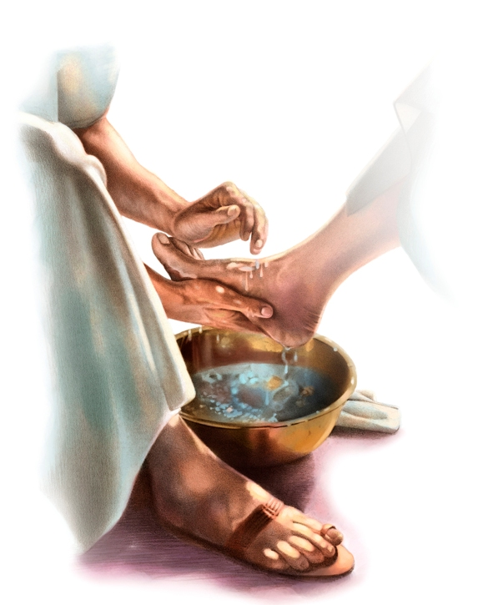

*Во время служения смирения собрание исполняет следующие гимны:*

* №60 И.Х. «Что мой грех мне может смыть»
* «Я нуждаюсь в Тебе, мой Спаситель»
* №193 «Всем умом Тебя, всем помышленьем»
* №228 «Ласково нежно Спаситель взывает»
* №75 «Верный Спаситель, мой Бог»
* № 38 «В дремлющий Гефсиманский сад»
* №366 «Знаешь ли ручей»
* № 72 «Как дивна благодать Твоя»
* №161 «Когда Божий мир наполняет сердца»

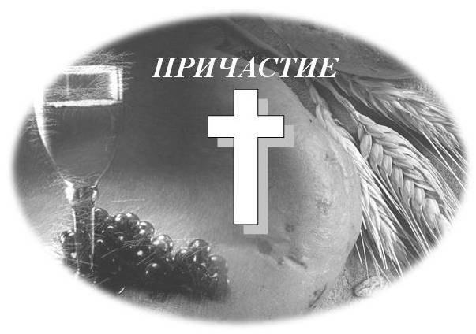

12.10

***Общее пение*** Зернов С.

**«Любовь Христа безмерно велика»**

Муз. СлужениеКлейнос А.

**«Кровь с креста ещё стекает»**

Выход служителей к столу Господню

(Клейнос В., Скрипунов М. Кондратьев В.

Зернов С., Морозов А, Соболев И.)

Чтение Писания 1Кор.11:23- 24 Скрипунов М.

Молитва о Хлебе Скрипунов М.

***Общее пение гимна № 305 (1 и 2 куплеты)***

Преломление во время пения

Раздача символов

Чтение Писания 1Кор.11:25-26 Кондратьев В.

Молитва о Чаше Кондратьев В.

***Общее пение гимна № 305 (3 и 4 куплеты)***

Раздача символов

12.40

Заключительное слово Клейнос В..

***Гимн благодарения № 146***

***«Твердо я верю в Божью любовь»***

Молитва посвящения (тихая молитва) Клейнос В.

Слова благословенияКлейнос В.

